**Отчет**

**о проведении научно-практического семинара** «Нормативно-правовые документы, регламентирующие подготовку и проведение государственной (итоговой) аттестации, выпускников».

19 ноября 2016г. МБОУ «Верхне-Нойберская СШ№1», заместители директора Абубакаровой Ж.Ж. и Зимцаевой М.Х. провели внутришкольный научно-практический семинар на тему «Нормативно-правовые документы, регламентирующие подготовку и проведение государственной (итоговой) аттестации, выпускников». Семинар был нацелен на ознакомление учителей (учителей) с нормативно-правовыми документами.

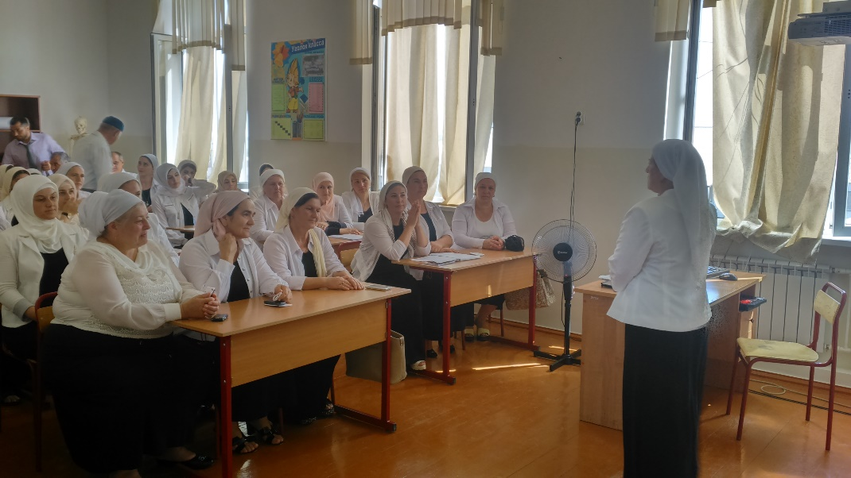

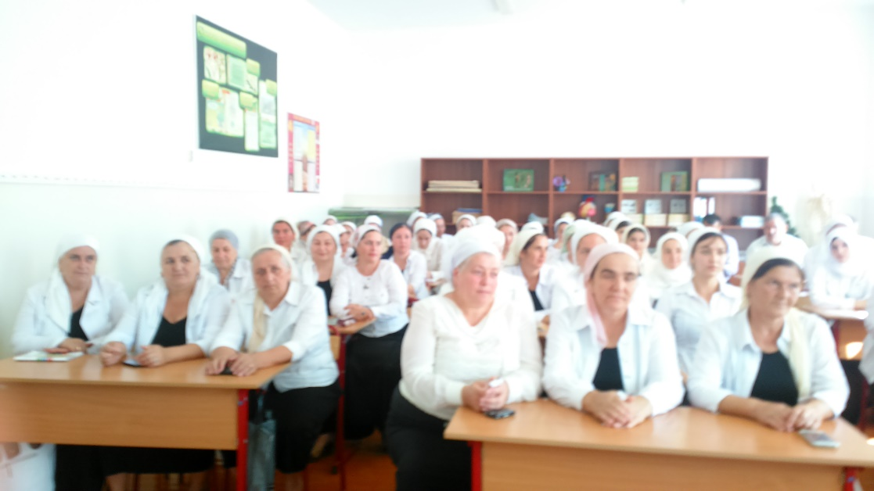

*Заместитель директора по НМР: /Зимцаева М.Х./*